每日AI资讯摘编
内部参考 | 生成时间：2026-04-28 16:45
本期共汇总候选资讯 246 条，入选正文 25 条。数据范围以近 24 小时公开信息为主，模型摘要模式：规则摘要。
--------------------------------------------------------
一、AI应用

图1：腾讯智慧出行：单纯大模型上车无意义，要落地场景智能体（来源：量子位）
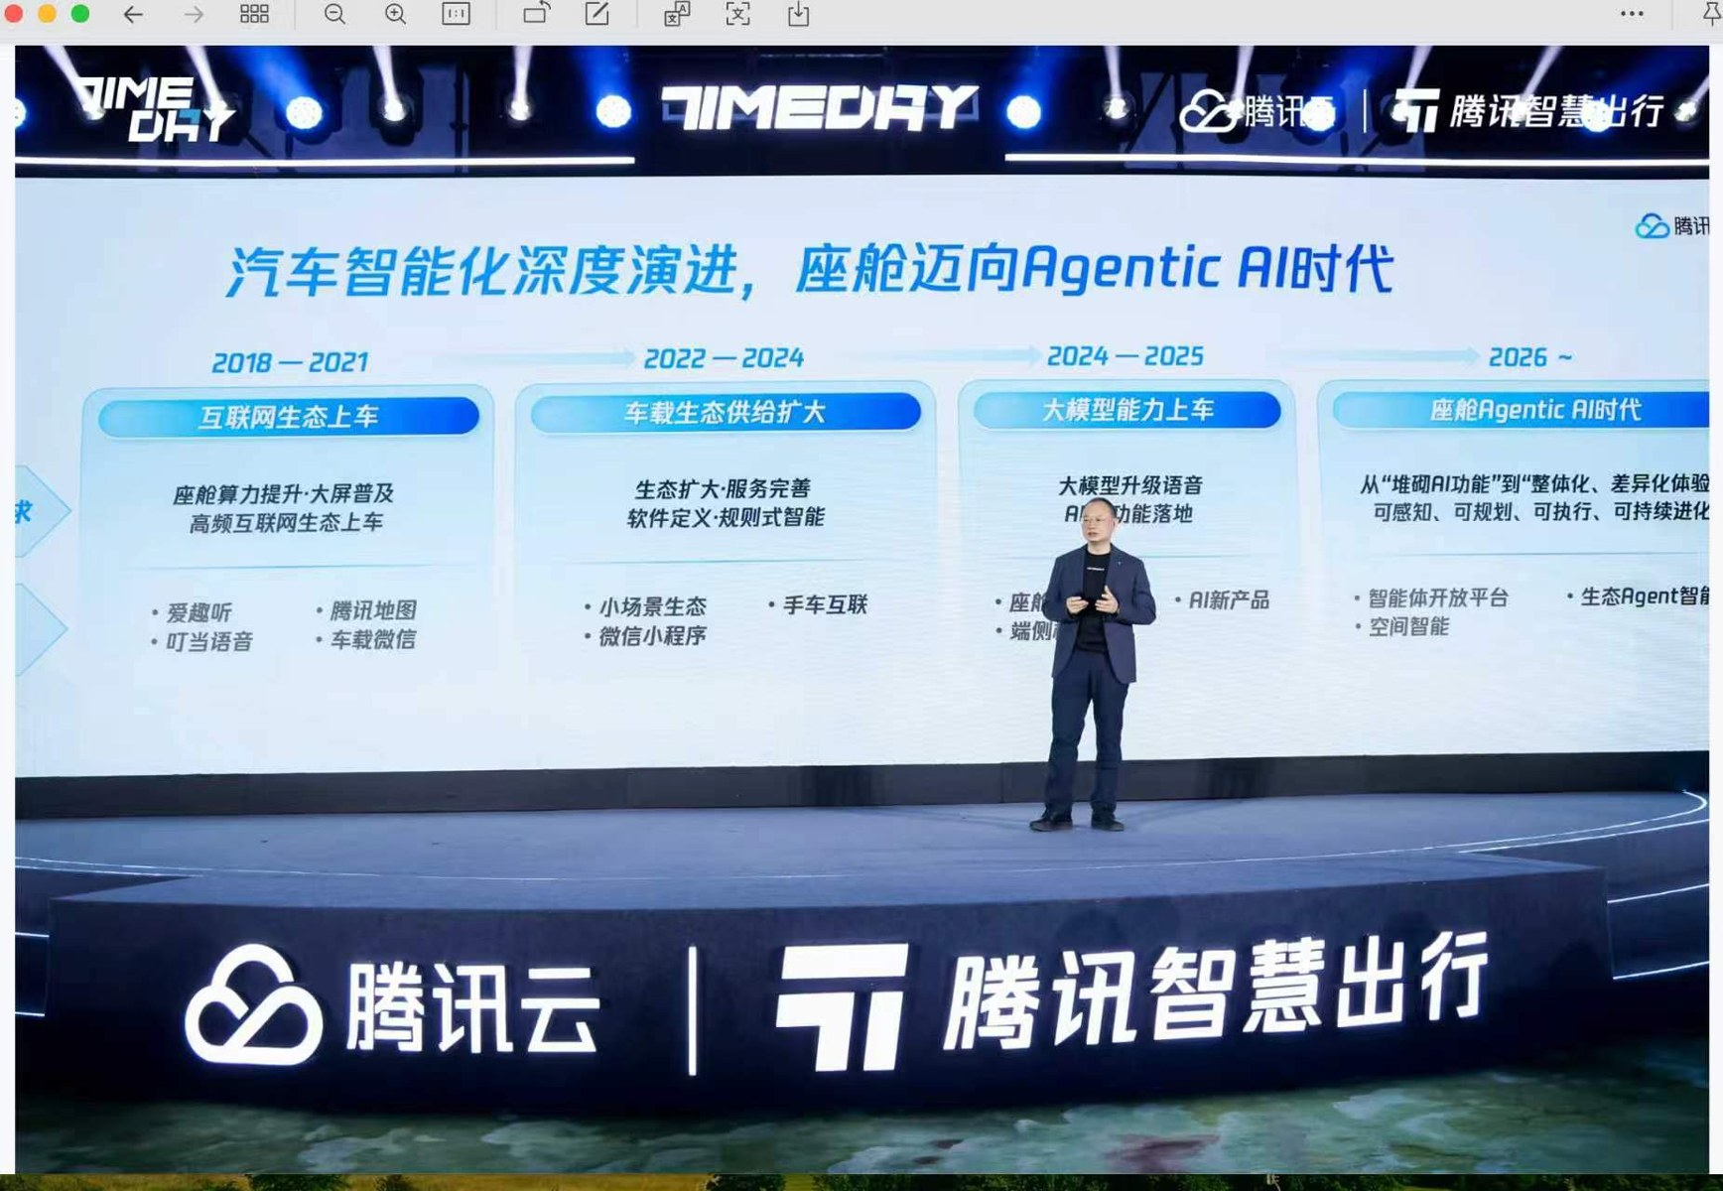
图2：腾讯智慧出行：单纯大模型上车无意义，要落地场景智能体（来源：量子位）
1. 腾讯智慧出行：单纯大模型上车无意义，要落地场景智能体
来源：量子位 发布时间：2026-04-28 09:40
摘要：这是腾讯云智慧出行，在北京车展前夕给出的最新判断；大模型 真正的价值，是替用户把事办了，比如 点餐…
要点1：这是腾讯云智慧出行，在北京车展前夕给出的最新判断
要点2：大模型 真正的价值，是替用户把事办了，比如 点餐、停车缴费、路线导览、场景陪伴、生态服务调用……
要点3：要实现这一系列功能，离不开车载Agent，但 Agent上车，不是把手机App搬进车机，也不是…
原文链接：https://www.qbitai.com/2026/04/409550.html
2. 做了10年Robotaxi，小马智行首次入局RoboVan
来源：量子位 发布时间：2026-04-28 10:29
摘要：做了10年Robotaxi后， 小马这次把舞台C位留给了一辆无人轻卡。
要点1：做了10年Robotaxi后， 小马这次把舞台C位留给了一辆无人轻卡
要点2：这是小马智行在北京车展上发布的RoboVan，意味着其正式杀入万亿级城配市场
要点3：最近两年，无人城配赛道持续火爆，以此起家的九识、新石器和白犀牛，吸金数十亿
原文链接：https://www.qbitai.com/2026/04/409648.html
3. 当200位具身从业者被拉进同一个屋子
来源：量子位 发布时间：2026-04-28 12:27
摘要：2026年，具身智能的关注点，已经从硬件本体，转移到了数据模型。
要点1：2026年，具身智能的关注点，已经从硬件本体，转移到了数据模型
要点2：一边是融资新闻里动辄千台机器人部署的豪言，一边是研究者发现两万小时数据，真正有效的可能不到三千…
要点3：这个行业正在进入一种集体焦虑
原文链接：https://www.qbitai.com/2026/04/409670.html
4. 让孩子画作活起来，用放大镜识万物，给台灯装灵魂……京东JoyInside打造AI硬件时代“超级基础设施”
来源：量子位 发布时间：2026-04-27 17:47
摘要：依托京东JoyInside，这些充满科幻感的AI新物种正走进现实。
要点1：依托京东JoyInside，这些充满科幻感的AI新物种正走进现实
要点2：当一个画框，让孩子每日随手的画作“活”起来
要点3：当会动的台灯主动感知情绪、默默陪伴深夜伏案的你
原文链接：https://www.qbitai.com/2026/04/408394.html
5. 涨价潮里，DeepSeek选择了清场-36氪
来源：36Kr AI 发布时间：2026-04-28 16:50
摘要：发现没有，上周五DeepSeek V4发布后不到48小时，人们甚至还没来得及用它跑完一个完整项目，…
要点1：发现没有，上周五DeepSeek V4发布后不到48小时，人们甚至还没来得及用它跑完一个完整项…
要点2：Pro版本API价格限时2
要点3：5折，优惠期持续到5月5日
原文链接：https://36kr.com/p/3785921785076998
二、AI模型

图1：Meet Talkie-1930: A 13B Open-Weight LLM Trained on Pre-1931 English Text for Historical Reasoning and Generalization Research（来源：MarkTechPost）
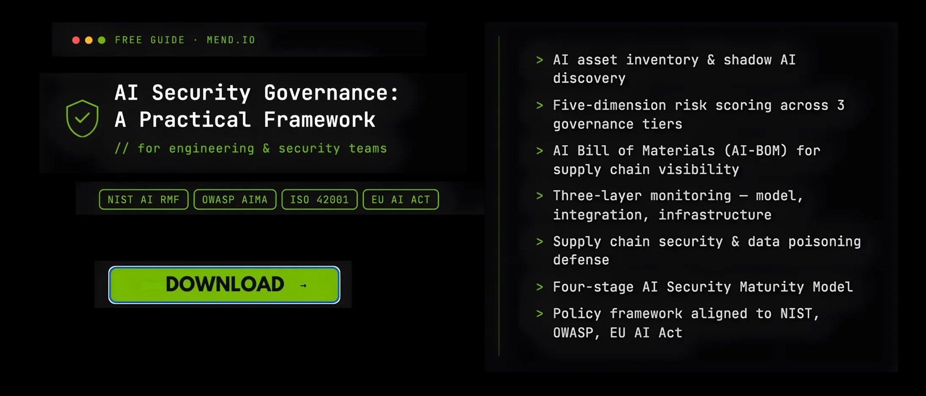
图2：Meet Talkie-1930: A 13B Open-Weight LLM Trained on Pre-1931 English Text for Historical Reasoning and Generalization Research（来源：MarkTechPost）
1. Meet Talkie-1930: A 13B Open-Weight LLM Trained on Pre-1931 English Text for Historical Reasoning and Generalization Research
来源：MarkTechPost 发布时间：2026-04-28 02:24
摘要：What if a language model had never heard of the i…
要点1：What if a language model had never heard of the…
要点2：That’s not a hypothetical — it’s exactly what a…
要点3：They call it talkie , and it may be the most hi…
原文链接：https://www.marktechpost.com/2026/04/27/meet-talkie-1930-a-13b-open-weight-llm-trained-on-pre-1931-english-text-for-historical-reasoning-and-generalization-research/
2. How to Build a Lightweight Vision-Language-Action-Inspired Embodied Agent with Latent World Modeling and Model Predictive Control
来源：MarkTechPost 发布时间：2026-04-28 04:59
摘要：In this tutorial, we build an embodied simulation…
要点1：In this tutorial, we build an embodied simulati…
要点2：We create a fully NumPy-rendered grid world in…
要点3：We train a lightweight world model that encodes…
原文链接：https://www.marktechpost.com/2026/04/27/how-to-build-a-lightweight-vision-language-action-inspired-embodied-agent-with-latent-world-modeling-and-model-predictive-control/
3. DeepSeek不惜代价保住它！V4关键特性被挖出来了
来源：量子位 发布时间：2026-04-28 14:15
摘要：常看常新的那种——一个引起关注的新发现是，V4在工程上为了保留核心设计「 batch invari…
要点1：常看常新的那种——一个引起关注的新发现是，V4在工程上为了保留核心设计「 batch inva…
要点2：DeepSeek V4同时做到了「超长上下文」「复杂后训练/推理管线」「自研高性能kernel…
要点3：但batch invariance并非没有代价，甚至代价还挺大：GPU利用率、推理速度下降，工…
原文链接：https://www.qbitai.com/2026/04/409896.html
4. 20万字不到1分钱，梁文锋把token价格打骨折了-36氪
来源：36Kr AI 发布时间：2026-04-28 16:50
摘要：4月25日，DeepSeek-V4-Pro开启限时2；5折优惠，输入价格（缓存命中）降至0。
要点1：4月25日，DeepSeek-V4-Pro开启限时2
要点2：5折优惠，输入价格（缓存命中）降至0
要点3：25元/百万tokens
原文链接：https://36kr.com/p/3785982860489221
5. 能力跻身第一梯队？DeepSeek-V4-Pro 实测：从参数竞赛回归场景适配
来源：稀土掘金 AI 发布时间：2026-04-28 16:25
摘要：千呼万唤始出来，DeepSeek-V4 于 4 月 24 日正式发布，以 1M 超长上下文全系标配…
要点1：千呼万唤始出来，DeepSeek-V4 于 4 月 24 日正式发布，以 1M 超长上下文全系…
要点2：核心更新聚焦效率革命，Agent 能力跻身国产开源第一梯队，V4-Pro与 Flash 双版本…
要点3：实测结果显示，其在逻辑、编程等多维度表现稳定，已具备生产流程能力，选型更重场景适配，为开发者提…
原文链接：https://juejin.cn/post/7633642658909077530
三、AI安全

图1：“五座新王”岚图泰山X8预售30.29万起，8系市场迎来终极“大杀器”（来源：量子位）
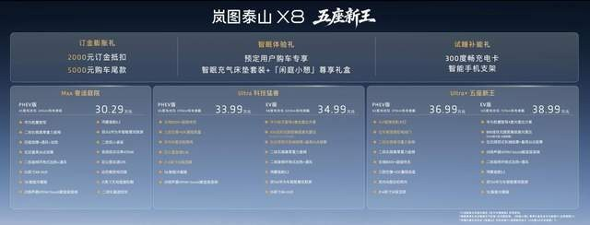
图2：“五座新王”岚图泰山X8预售30.29万起，8系市场迎来终极“大杀器”（来源：量子位）
1. “五座新王”岚图泰山X8预售30.29万起，8系市场迎来终极“大杀器”
来源：量子位 发布时间：2026-04-27 16:32
摘要：4月22日，岚图汽车旗下旗舰大五座SUV—— 岚图泰山X8 正式开启全球预售。
要点1：4月22日，岚图汽车旗下旗舰大五座SUV—— 岚图泰山X8 正式开启全球预售
要点2：作为岚图登陆港股后推出的首款王牌产品，岚图泰山X8凭借在空间、舒适、气场、科技、驾控、安全领域…
要点3：0时代 的终极答案，为家庭高端出行树立全新标杆
原文链接：https://www.qbitai.com/2026/04/408048.html
2. 麒麟云中现，境启新人生！全新坦克700正式上市，售价42.8万起
来源：量子位 发布时间：2026-04-27 17:54
摘要：4月20日，全新坦克700在保定新地标——爱情城酒店正式上市，售价 42。
要点1：4月20日，全新坦克700在保定新地标——爱情城酒店正式上市，售价 42
要点2：8万元 起
要点3：发布会围绕 “麒麟云中现·境启新人生” 主题，打破行业参数内卷困局，实现从卖产品到卖生活方式的…
原文链接：https://www.qbitai.com/2026/04/408393.html
3. 打工人五一自救指南：把活全甩给AI，准备免打扰出门
来源：量子位 发布时间：2026-04-27 20:19
摘要：还有两三天就是五一假期了，看看你的工作群，是不是已经开始有人发“假期保持在线”了。
要点1：还有两三天就是五一假期了，看看你的工作群，是不是已经开始有人发“假期保持在线”了
要点2：这绝对是打工人放假出门前的终极内耗： 背不背电脑
要点3：背
原文链接：https://www.qbitai.com/2026/04/408649.html
4. 地平线携整车智能全品类产品亮相北京车展，展现完整战略拼图
来源：量子位 发布时间：2026-04-27 16:06
摘要：2026年4月24日，第十九届北京国际汽车展览会开幕；本届车展汇聚全球汽车前沿科技，全景呈现全球汽…
要点1：2026年4月24日，第十九届北京国际汽车展览会开幕
要点2：本届车展汇聚全球汽车前沿科技，全景呈现全球汽车产业电动化、智能化转型的最新态势
要点3：地平线携最新发布的 中国首款舱驾融合整车智能体芯片地平线星空® (Horizon Starry…
原文链接：https://www.qbitai.com/2026/04/408031.html
5. Meta inks deal for solar power at night, beamed from space | TechCrunch
来源：TechCrunch AI 发布时间：2026-04-27 10:00
摘要：The race to secure electricity for AI models has…
要点1：The race to secure electricity for AI models ha…
要点2：In 2024, Meta’s data centers used more than 18,…
要点3：7 million American homes for a year — and its n…
原文链接：https://techcrunch.com/2026/04/27/meta-inks-deal-for-solar-power-at-night-beamed-from-space/
四、AI投融资

图1：Ineffable Intelligence closes Europe’s largest seed at $5.1B valuation from Sequoia, Lighspeed — TFN（来源：Tech Funding News AI Funding）
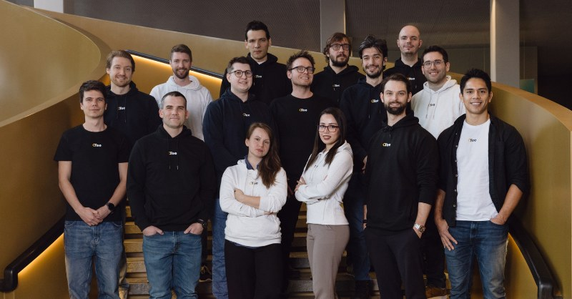
图2：OTee raises €5.3M led by North Ventures to break industrial AI’s hardware bottleneck — TFN（来源：Tech Funding News AI Funding）
1. Ineffable Intelligence closes Europe’s largest seed at $5.1B valuation from Sequoia, Lighspeed — TFN
来源：Tech Funding News AI Funding 发布时间：2026-04-28 07:01
摘要：DeepMind’s David Silver raises $1。
要点1：DeepMind’s David Silver raises $1
要点2：1B for Ineffable Intelligence at a $5
要点3：1B valuation, marking Europe’s largest-ever see…
原文链接：https://techfundingnews.com/david-silver-ineffable-intelligence-1-1bn-seed-europe-largest/
2. OTee raises €5.3M led by North Ventures to break industrial AI’s hardware bottleneck — TFN
来源：Tech Funding News AI Funding 发布时间：2026-04-28 07:00
摘要：Oslo deeptech OTee raises a €5。
要点1：Oslo deeptech OTee raises a €5
要点2：3M seed round led by North Ventures to break in…
原文链接：https://techfundingnews.com/otee-5-3m-seed-north-ventures-industrial-ai/
3. Tapaya raises €1M pre-seed led by Passion Capital to turn any device into a payment terminal — TFN
来源：Tech Funding News AI Funding 发布时间：2026-04-28 08:00
摘要：Prague-based payments infrastructure startup Tapa…
要点1：Prague-based payments infrastructure startup Ta…
原文链接：https://techfundingnews.com/tapaya-1m-pre-seed-passion-capital-software-payment-terminals/
4. Manus20亿美元交易熔断，中国划出AI主权红线-36氪
来源：36Kr AI 发布时间：2026-04-28 16:50
摘要：2026年4月27日，国家发展改革委（外商投资安全审查工作机制办公室）正式对外资收购Manus项目…
要点1：2026年4月27日，国家发展改革委（外商投资安全审查工作机制办公室）正式对外资收购Manus…
要点2：这一裁决不仅是对单一商业交易的否决，更是中国在人工智能这一战略领域，对外资并购实施“安全审查”…
要点3：在中美AI竞赛的当下，国家对Manus交易的裁决可谓意味深长
原文链接：https://36kr.com/p/3785910463995142
5. 第20届中国投资年会圆满闭幕！ “K型曲线”下，寻找穿越分化的确定性
来源：量子位 发布时间：2026-04-28 15:06
摘要：2026年4月22日至24日，第20届中国投资年会·年度峰会于北京海淀盛大召开。
要点1：2026年4月22日至24日，第20届中国投资年会·年度峰会于北京海淀盛大召开
要点2：本届大会以“K型曲线”为主题，由北京市海淀区人民政府指导，投中信息、投中网主办，北京中关村科学…
要点3：本届年会连续第二年扎根北京海淀，双方合作正从初次携手走向深度融合
原文链接：https://www.qbitai.com/2026/04/410183.html
投融资事件汇总表
企业/项目 | 轮次 | 金额 | 投资方 | 业务方向
Ineffable Intelligence closes… |  | 5.1B |  | DeepMind’s David Silver raises $1。
OTee raises €5.3M led by Nort… |  | 5.3M |  | Oslo deeptech OTee raises a €5。
Tapaya raises €1M pre-seed le… |  | 1M |  | Prague-based payments infrastructure startup Tapa…
Manus20亿美元交易熔断，中国划出AI主权红线-36氪 | 收购 | 20亿美元 | 得硅谷资本 | 2026年4月27日，国家发展改革委（外商投资安全审查工作机制办公室）正式对外资收购Manus项目…
第20届中国投资年会圆满闭幕！ “K型曲线”下，寻找穿越分… | IPO | 28 M |  | 2026年4月22日至24日，第20届中国投资年会·年度峰会于北京海淀盛大召开。
五、最新研究论文
1. SoccerRef-Agents: Multi-Agent System for Automated Soccer Refereeing
来源：arXiv cs.AI 发布时间：2026-04-28 00:00
摘要：arXiv:2604；23392v1 Announce Type: new Abstract: R…
要点1：arXiv:2604
要点2：23392v1 Announce Type: new Abstract: Refereeing…
要点3：While intelligent assistant technologies are be…
原文链接：https://arxiv.org/abs/2604.23392
2. StoryTR: Narrative-Centric Video Temporal Retrieval with Theory of Mind Reasoning
来源：arXiv cs.AI 发布时间：2026-04-28 00:00
摘要：arXiv:2604；23198v1 Announce Type: new Abstract: C…
要点1：arXiv:2604
要点2：23198v1 Announce Type: new Abstract: Current vi…
要点3：Models can see \textit{what is happening} but f…
原文链接：https://arxiv.org/abs/2604.23198
3. Ulterior Motives: Detecting Misaligned Reasoning in Continuous Thought Models
来源：arXiv cs.AI 发布时间：2026-04-28 00:00
摘要：arXiv:2604；23460v1 Announce Type: new Abstract: C…
要点1：arXiv:2604
要点2：23460v1 Announce Type: new Abstract: Chain-of-T…
要点3：Although interpretable, its dependence on natur…
原文链接：https://arxiv.org/abs/2604.23460
4. GSAR: Typed Grounding for Hallucination Detection and Recovery in Multi-Agent LLMs
来源：arXiv cs.AI 发布时间：2026-04-28 00:00
摘要：arXiv:2604；23366v1 Announce Type: new Abstract: A…
要点1：arXiv:2604
要点2：23366v1 Announce Type: new Abstract: Autonomous…
要点3：Their trustworthiness hinges on whether each cl…
原文链接：https://arxiv.org/abs/2604.23366
5. A Systematic Approach for Large Language Models Debugging
来源：arXiv cs.AI 发布时间：2026-04-28 00:00
摘要：arXiv:2604；23027v1 Announce Type: new Abstract: L…
要点1：arXiv:2604
要点2：23027v1 Announce Type: new Abstract: Large lang…
要点3：However, debugging these models remains a persi…
原文链接：https://arxiv.org/abs/2604.23027
论文要点汇总表
论文来源/会议信息 | 研究机构 | 核心结论
ARXIV |  | arXiv:2604；23392v1 Announce Type: new Abstract: R…
ARXIV |  | arXiv:2604；23198v1 Announce Type: new Abstract: C…
ARXIV |  | arXiv:2604；23460v1 Announce Type: new Abstract: C…
ARXIV |  | arXiv:2604；23366v1 Announce Type: new Abstract: A…
ARXIV |  | arXiv:2604；23027v1 Announce Type: new Abstract: L…

